1.Напиши в тетради буквы Ч,ч
2.Выполни задания
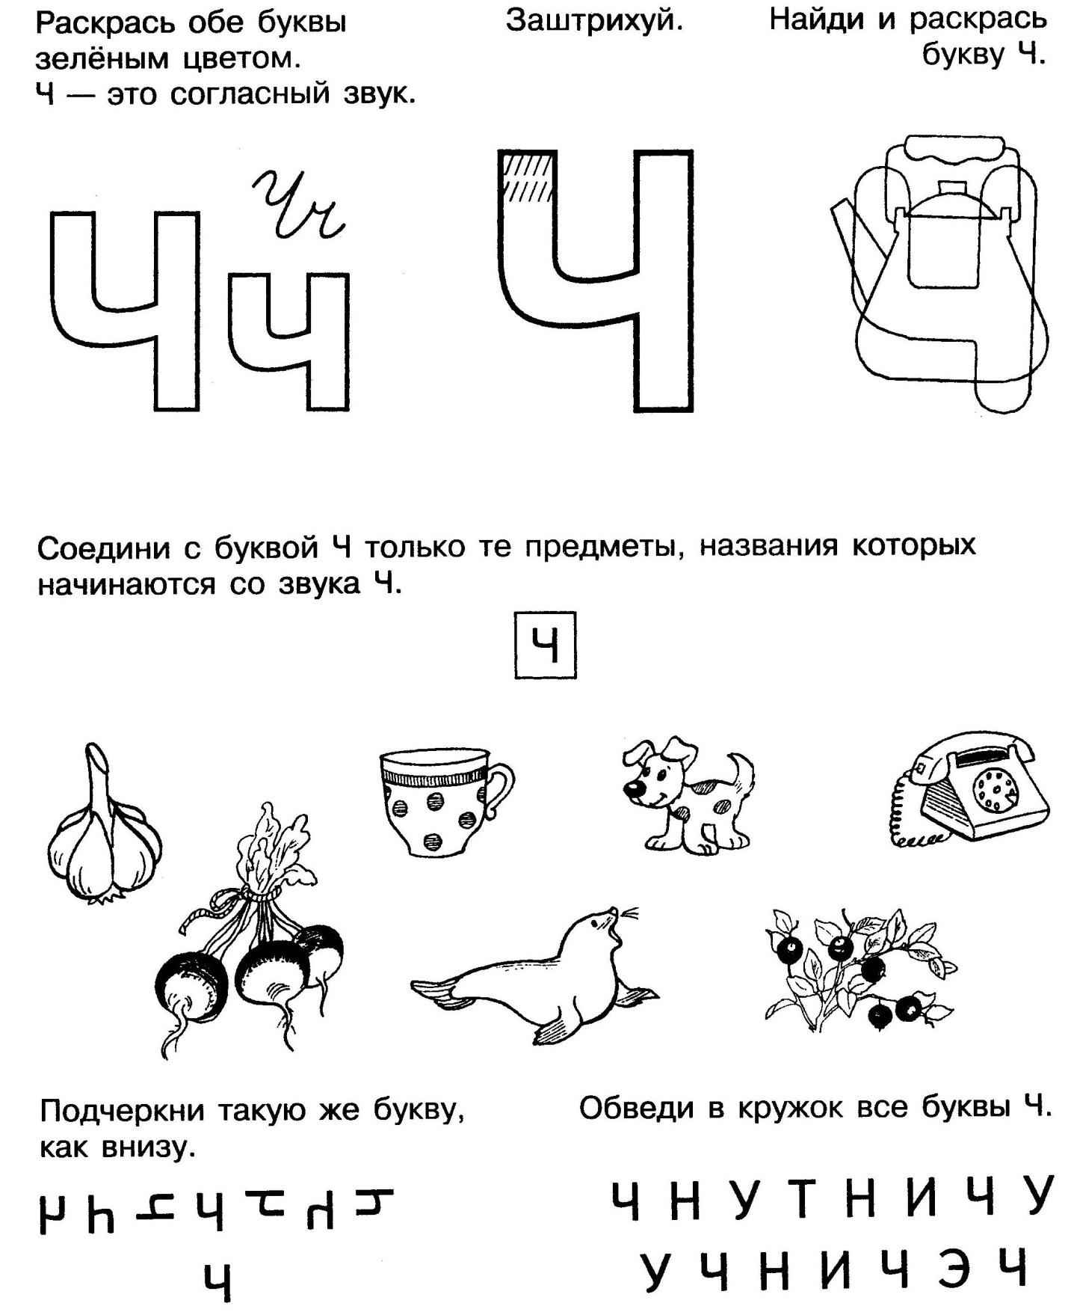
3. В тетради напиши 5 слов ч буквой Ч. Поставь в них ударения.
Готовые работы сфотографируйте и пришлите в группу WhatsApp или на Электронную почту shurochka68@mail.ru
Если возникли вопросы пишите на номер 89600822911

